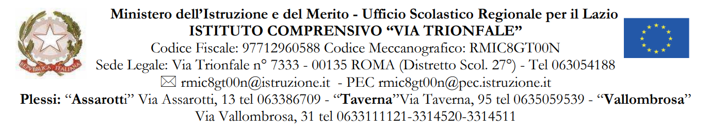
MODULO 8: RICHIESTA PERSONALE O.E.P.A.C.
AL DIRIGENTE SCOLASTICO
dell’I.C. “via Trionfale”

Uscita didattica del ____________________________ alunno/a _________________________________
Classe _______________ plesso ___________________________________________________________

I/la sottoscritto/a _________________________________________________________________________________
docente della classe _____________________________ plesso ___________________________________________
chiede la presenza del personale O.E.P.A.C Sig/ra ____________________________________________________
della Cooperativa ____________________________________________________________ per consentire all’alunno
di partecipare all’uscita didattica presso ______________________________________________________________
Orario di partenza __________________________________ orario di rientro ________________________________
Orario di servizio del personale O.E.P.A.C. previsto per il giorno dell’uscita didattica:
dalle ore ________________________ alle ore ______________________________

FIRMA COORDINATORE DI CLASSE ______________________________________

NULLA OSTA della DIREZIONE (SI/NO) ………………..………………………………………………………

